UNIVERZITA PALACKÉHO V OLOMOUCI
PEDAGOGICKÁ FAKULTA

SEMINÁRNÍ PRÁCE

Didaktická pomůcka

Určování rodů a vzorů podstatných jmen

Markéta Salajková 21.11.2017 v Olomouci

Metodický list
Název: Rozkvetlé květiny se vzory a rody podstatných jmen
Třída: 4. Třída
Téma: vzory podstatných jmen, rody podstatných jmen, určování životnosti a neživotnost u rodu mužského,
Popis pomůcky: z barevných papírů vytvoříme květiny (prostřední část, okvětní lístky, listy) a motýly a včelky (životné a neživotné vzory). Na každou prostřední (žlutou) část napíšeme rody a na barevné okvětní lístky vzory podstatných jmen. Dále vytvoříme asi cca 50 kartiček (zelené listy), kde budou napsána jednotlivá slova.
1. Žáci nejdříve určí rody podstatných jmen – rod mužský, rod ženský, rod střední.
2. Potom přiřadí jednotlivé kartičky s podstatnými jmény ke správným rodům.
(viz obrázek – rod střední)
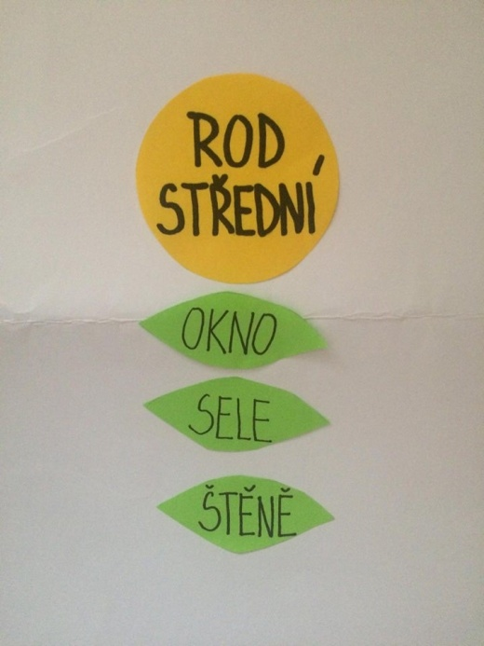
3. Dále žáci doplní k rodům správné vzory podstatných jmen.
(viz obrázek – rod mužský a vzory mužského rodu, rod ženský a vzory ženského rodu)
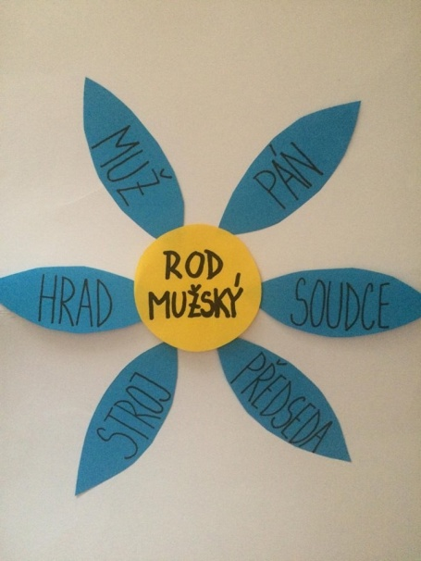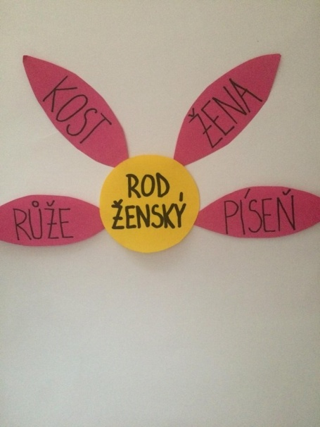
4. V této části už žáci doplňují jednotlivé okvětní lístky (kartičky) ke správným květinám.
(viz obrázek – rod ženský, rod střední, rod mužský a správně doplněná slova podstatných jmen.
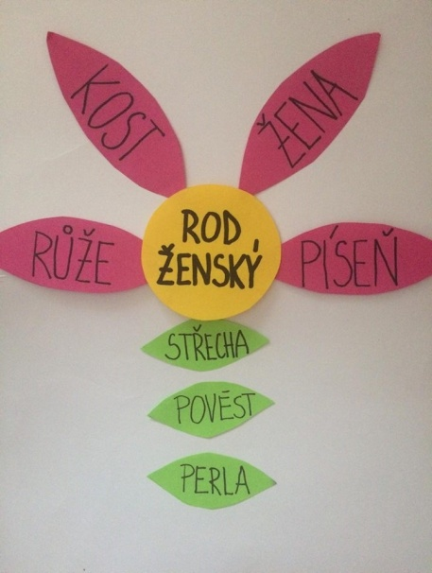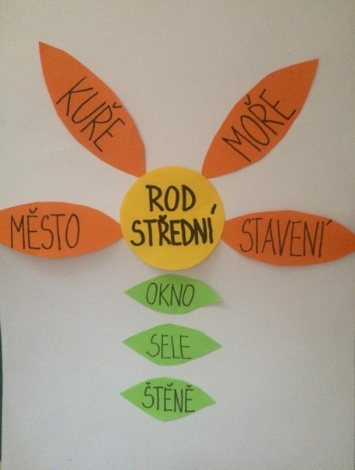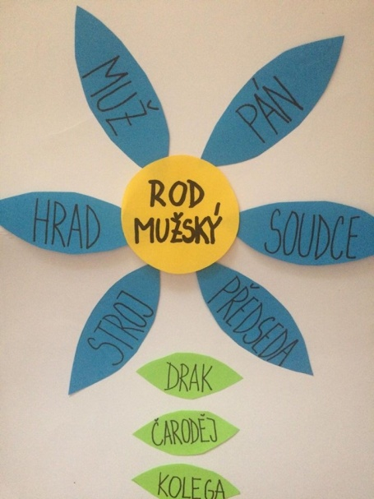
5. Následně žáci přiřazují listy (kartičky) k okvětním lístkům.
(viz obrázek – rod ženský, rod mužský, rod střední a správně přiřazené listy – kartičky)
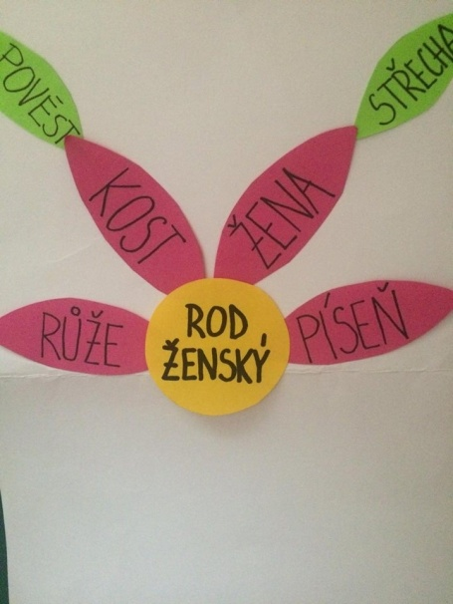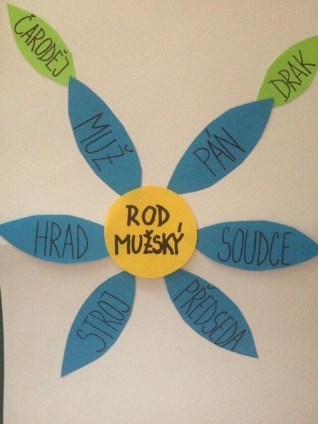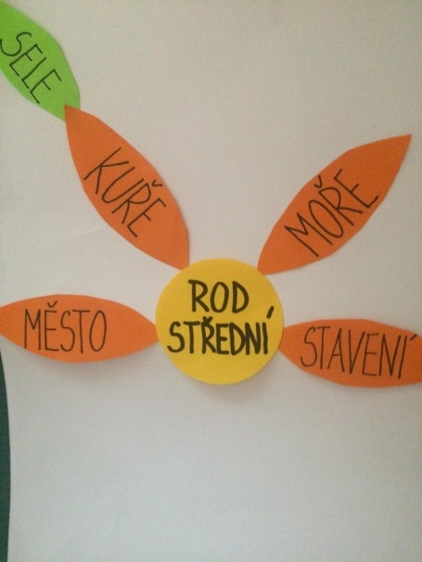
6. Můžeme pracovat i s chybou. Na koberci vytvoříme květiny a žáci budou muset poznat, kde jsou chybně umístěny zelené listy (kartičky) se slovy podstatných jmen.
Metodické postupy k pomůcce:
1. Určování rodů a následně vzorů podstatných jmen.
- žáci musí správně k jednotlivým rodům určit správné vzory podstatných jmen
-přikládají k prostřední části květiny okvětní lístky

2. Přiřazování slov k rodům podstatných jmen.
-žáci přiřazují zelené listy (kartičky) ke správným rodům. Kartičky mohou být i v množném čísle a žák musí určit číslo jednotné

3. Přiřazování slov ke vzorům podstatných jmen.
-k okvětním lístkům správně přiřadí zelené listy (kartičky se slovy)

4. Určování mluvnických kategorií u podstatných jmen.
-každý žák si vybere několik slov a sám určí mluvnické kategorie u podstatných jmen

